Отчёт по лабораторной работе №7

По теме: Команды безусловного и условного переходов в NASM. Программирование ветвлений.

Выполнил: Чубаев Кирилл Евгеньевич, НММбд-04-24

Содержание

Цель работы 1

Выполнение лабораторной работы 1

Выполнение самостоятельной работы 8

Вывод 14

Список литературы 14

# Цель работы

Целью данной лабораторной работы является изучение команд условного и безусловного переходов, приобретение навыков написания программ с использованием переходов, а также знакомство с назначением и структурой файла листинга.

# Выполнение лабораторной работы

1. Я создал каталог lab07 в директории “~/work/arch-pc”. Далее создал файл lab7-1.asm внутри каталога:

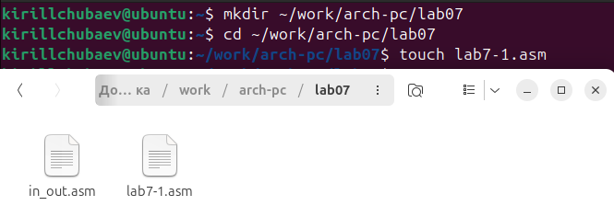

1. Далее ввел в файл текст программы из листинга 7.1:

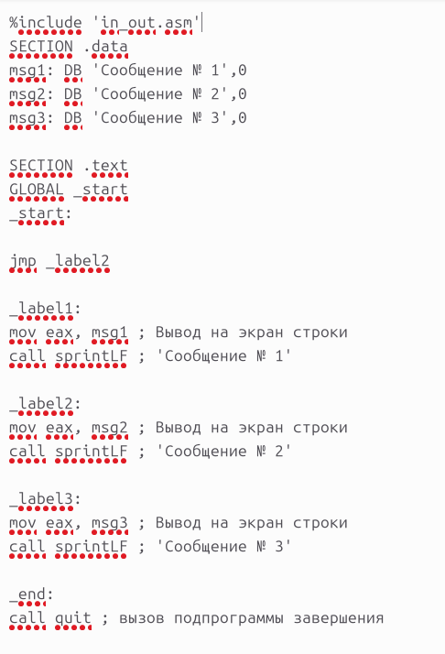

1. Я создал исполняемый файл и запустил его. Результат соответствовал нужному:

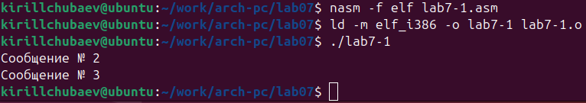

1. Я изменил текст программы с помощью листинга 7.2 таким образом, чтобы она сначала выводила ‘Сообщение № 2’, потом ‘Сообщение № 1’ и завершала работу. С помощью листинга 7.2 я написал код. Далее проверил его работу. На экран вывелся следующий результат:

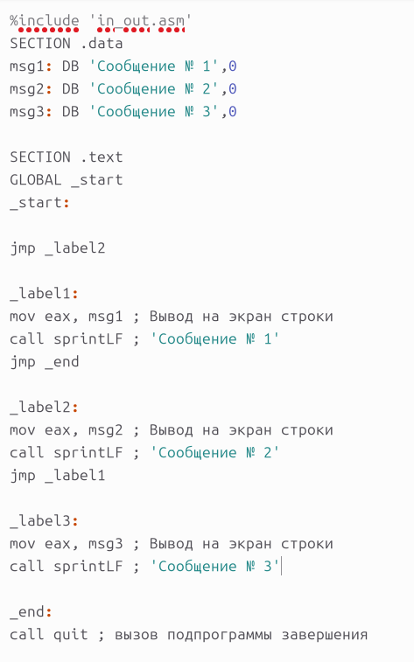

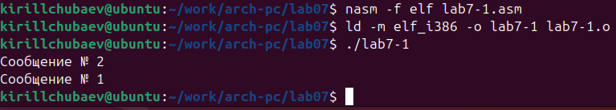

1. Я изменил текст программы так, чтобы сначала выводило ‘Сообщение №3’, затем ‘Сообщение №2’, затем ‘Сообщение №1’:

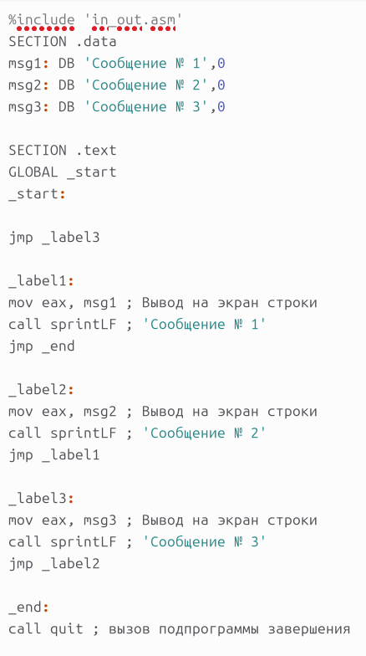

1. Далее запустил программу и проверил ее работу. Программа работает корректно. На экран вывелось следующее:

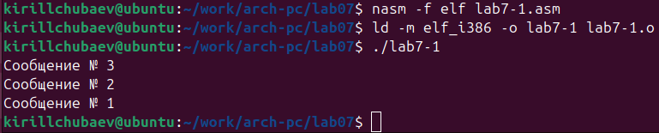

1. Я создал файл lab7-2.asm. Далее внимательно изучил текст программы из листинга 7.3 и написал текст программы:

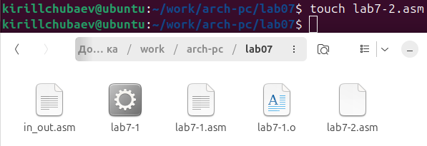

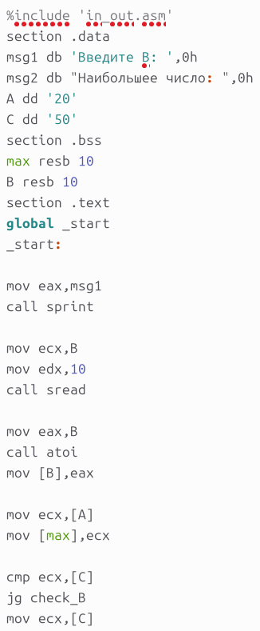

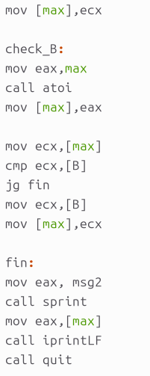

1. Я создал исполняемый файл и запустил программу. Далее ввел несколько разных чисел, чтобы проверить, как работает программа. Программа работает корректно:

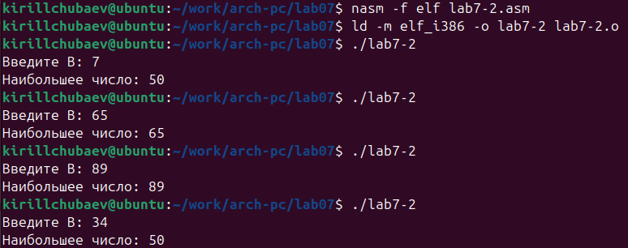

1. Я создал файл листинга lab7-2.lst и открыл его.



1. Проанализировав файл, я понял как он работает и какие значения выводит:
2. Эта строка находится на 21 месте, ее адрес “00000101”, Машинный код - В8[0A000000], а “mov eax, B” - исходный текст программы, означающий, что в регистр eax мы вносим значения переменной B.



1. Эта строка находится на 35 месте, ее адрес - “00000135”, Машинный код - E862FFFFFF, а функция “call atoi” - исходный текст программы, означающий, что символ, лежащий в строке выше, переводится в число.



1. Эта строка находится на 47 месте, ее адрес - “00000163”, Машинный код - A1[00000000], а “mov eax, [max]” - исходный текст программы, означающий, что число, хранившееся в переменной max, записывается в регистр eax.



1. В строке “mov eax, max” я убрал “max” и попробовал создать файл. В терминале вывелась ошибка, так как для программа требует два операнда:



1. В файле листинга показывается, где именно ошибка и с чем она связана:



# Выполнение самостоятельной работы

1. Для выполнения первого задания самостоятельной работы я сначала создал файл lab7-test1.asm:



1. Далее я написал программу для нахождения наименьшего числа из трех введённых в терминал:

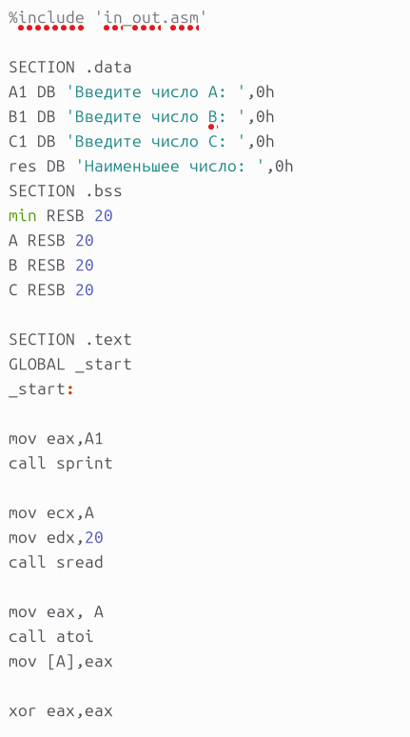

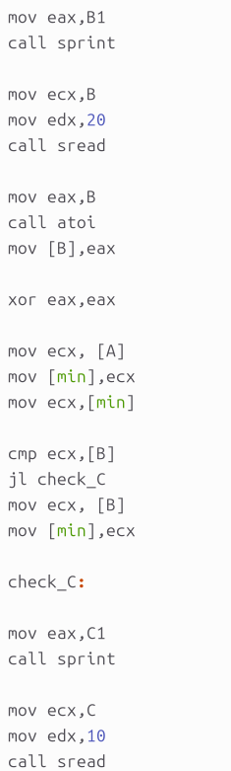

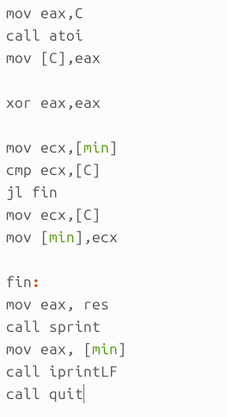

1. В лабораторной работе №6 я получил вариант 14, поэтому я должен ввести следующие числа: 81, 22, 72. Я создал исполняемый файл и запустил программу. Программа работает корректно и вывелся следующий результат:

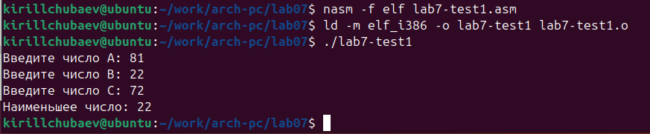

1. Для выполнения второго задания самостоятельной работы я создал файл lab7-test2.asm:



1. Далее я написал программу, чтобы она вычисляла необходимое выражение при введенных “a” и “x”. Поскольку мой вариант - 14, то я написал код для вычисления выражения из 14 варианта:

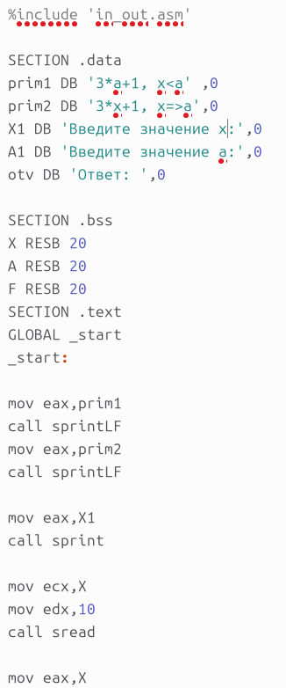

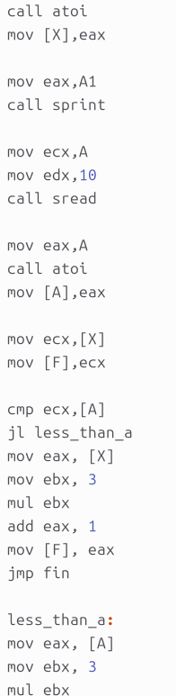

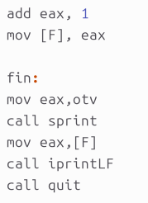

1. Я создал исполняемый файл и запустил программу. Далее ввёл необходимые значения “a” и “x” из варианта 14. Программа работает корректно и выводит правильные вычисления:

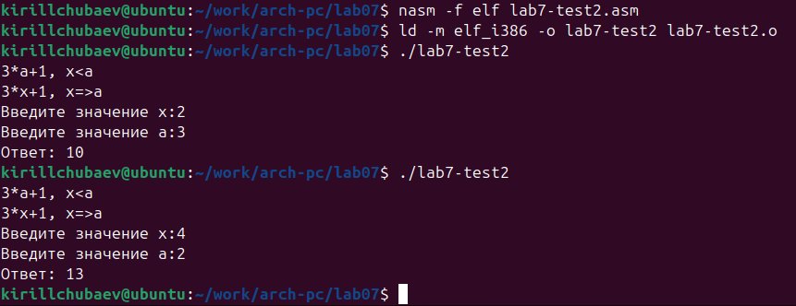

# Вывод

В ходе данной лабораторной работы я изучил команды условного и безусловного перехода, а также приобрел полезные навыки написания программ с переходами.

# Список литературы

1. GDB: The GNU Project Debugger. — URL: https://www.gnu.org/software/gdb/.

2. GNU Bash Manual. — 2016. — URL: https://www.gnu.org/software/bash/manual/.

3. Midnight Commander Development Center. — 2021. — URL: https://midnight-commander.org/.

4. NASM Assembly Language Tutorials. — 2021. — URL: https://asmtutor.com/.

5. *Newham C.* Learning the bash Shell: Unix Shell Programming. — O’Reilly Media, 2005. — 354 с. — (In a Nutshell). — ISBN 0596009658. — URL: http://www.amazon.com/Learningbash-Shell-Programming-Nutshell/dp/0596009658.

6. *Robbins A.* Bash Pocket Reference. — O’Reilly Media, 2016. — 156 с. — ISBN 978-1491941591.

7. The NASM documentation. — 2021. — URL: https://www.nasm.us/docs.php.

8. *Zarrelli G.* Mastering Bash. — Packt Publishing, 2017. — 502 с. — ISBN 9781784396879.

9. *Колдаев В. Д.*, *Лупин С. А.* Архитектура ЭВМ. — М. : Форум, 2018.

10. *Куляс О. Л.*, *Никитин К. А.* Курс программирования на ASSEMBLER. — М. : Солон-Пресс, 2017.

11. *Новожилов О. П.* Архитектура ЭВМ и систем. — М. : Юрайт, 2016.

12. Расширенный ассемблер: NASM. — 2021. — URL: https://www.opennet.ru/docs/RUS/nasm/.

13. *Робачевский А.*, *Немнюгин С.*, *Стесик О.* Операционная система UNIX. — 2-е изд. — БХВ-Петербург, 2010. — 656 с. — ISBN 978-5-94157-538-1.

14. *Столяров А.* Программирование на языке ассемблера NASM для ОС Unix. — 2-е изд. — М. : МАКС Пресс, 2011. — URL: http://www.stolyarov.info/books/asm_unix.

15. *Таненбаум Э.* Архитектура компьютера. — 6-е изд. — СПб. : Питер, 2013. — 874 с. — (Классика Computer Science).

16. *Таненбаум Э.*, *Бос Х.* Современные операционные системы. — 4-е изд. — СПб. : Питер, 2015. — 1120 с. — (Классика Computer Science).